SEMANA CULTURAL 2018  ACTUACIÓN GRUPO FLAMENCO DE ZALAMEA DE LA SERENA  DIA 3 DE AGOSTO A LAS 22:30 HORAS  LUGAR: PLAZA MAYOR DE TORREQUEMADA  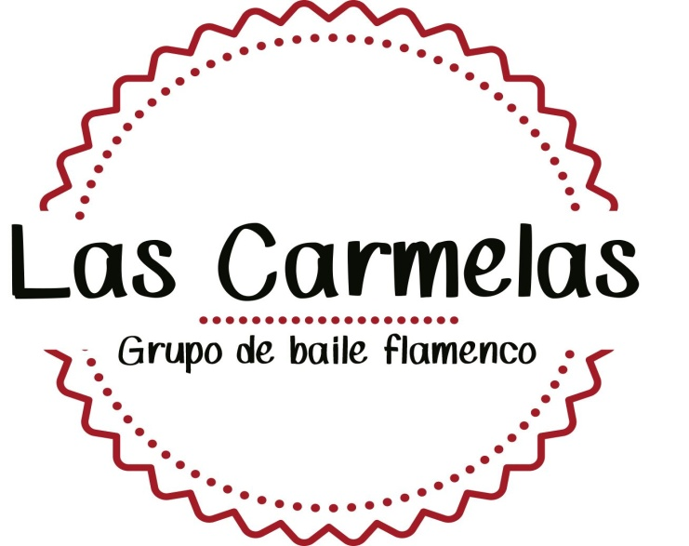 | SEMANA CULTURAL 2018  VERBENA DEL EMIGRANTE  DIA 4 DE AGOSTO A LAS 00:00 HORAS  LUGAR: PLAZA MAYOR DE TORREQUEMADA  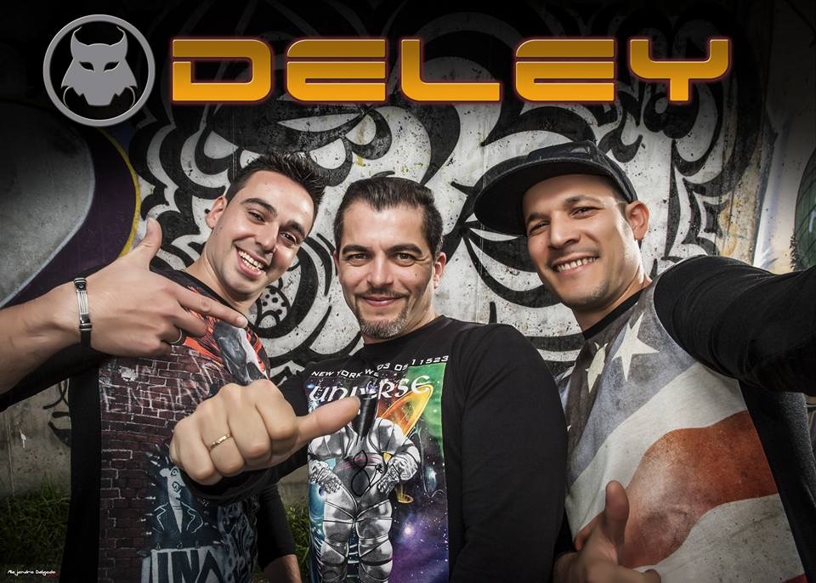
SEMANA CULTURAL 2018  TEATRO “LAS EXTREMEÑAS”DE TORREQUEMADA  FOLK “PRINCESA DÁCIL” DE TENERIFE  DIA 5 DE AGOSTO A LAS 22:30 HORAS  LUGAR: PLAZA MAYOR DE TORREQUEMADA  FOLK  “PRINCESA DÁCIL” DE TENERIFE  GRUPO DE TEATRO DE  TORREQUEMADA  LAS EXTREMEÑAS  COMEDIAS:  DIVORCIO A MI MANERA  Y  LA GUITARRA DE PEPITA A LAS VECINAS LA IRRITA  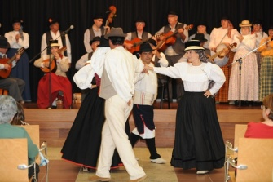 | SEMANA CULTURAL TORREQUEMADA 2018  LUNES 30 DE JULIO.  GYMKANA ACUATICA PARA NIÑOS MENORES DE 9 AÑOS EN LA PISCINA A PARTIR DE LAS 20:00 H.  MARTES 31 DE JULIO.  TORNEO DE PÁDEL PARA NIÑOS DE 9-12 AÑOS A PARTIR DE LAS 21:00 H.  MIERCOLES DÍA 1 DE AGOSTO.  TORNEO DE PÁDEL PARA NIÑOS DE 9-12 AÑOS A PARTIR DE LAS 21:00 H.  JUEVES 2 DE AGOSTO.  TORNEO DE TRIVIAL FAMILIAR EN LA PLAZA MAYOR A PARTIR DE LA 22:00 H.  VIERNES 3 DE AGOSTO.  GRUPO DE FLAMENCO “LAS CARMELAS”  SÁBADO 4 DE AGOSTO.  VERBENA DEL EMIGRANTE CON “TRIO DE LEY”  DOMINGO 5 DE AGOSTO.  TEATRO “LAS EXTREMEÑAS” DE TORREQUEMADA  FOLK “PRINCESA DÁCIL” DE TENERIFE.  LUNES DÍA 6 DE AGOSTO.  HINCHABLES ACUATICOS EN LA PISCINA MUNICIPAL POR LA TARDE.  VIERNES 10 DE AGOSTO.  AQUA-ZUMBA EN LA PISCINA MUNICIPAL POR LA TARDE.

